|  |  |  |  |
| --- | --- | --- | --- |
| **Controle de Versões** | | | |
| **Versão** | **Data** | **Autor** | **Notas da Revisão** |
|  |  |  |  |

## Objetivo do Plano do gerenciamento dos recursos humanos

Todos os funcionários contratados ficarão disponíveis até o fim do período do contrato ou até a aprovação de cada etapa do projeto, para então serem encaminhados para o RH fazer o processo de rescisão trabalhista.   
  
Sendo os contratados, temporários:

* Designers
  + 1 Senior
  + 1 Para dispositivos
  + 1 Para Sites
* Desenvolvedores
  + 1 Full-Stack Pleno
  + 1 Front-End Junior
  + 1 Back-End Junior
  + 1 Banco de Dados
* Empresa Terceirizada para a produção dos dispositivos

## Organograma do projeto

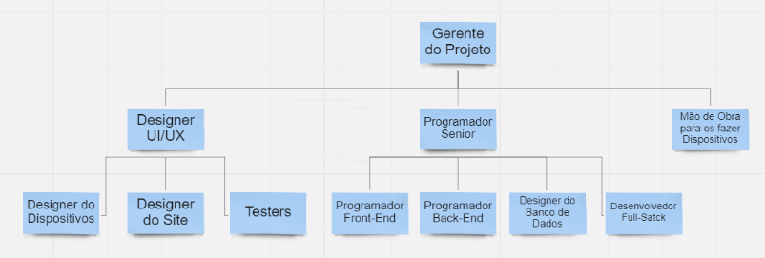

## Mobilização do pessoal

Todos os recursos humanos virão por contratos temporários, sendo eles três Designers, três Desenvolvedores e uma empresa terceirizada.

## Calendários dos recursos

Designer Senior 01/04/2021 - 01/09/2021

Designer de Dispositivos 01/04/2021 - 01/09/2021

Designer de Sites 01/04/2021 - 01/06/2021

Dev Full-Stack Pleno 05/10/2021 - 21/11/2022

Dev Front-End Junior 05/10/2021 - 21/11/2022

Dev Back-End Junior 05/10/2021 - 21/11/2022

Dev de Banco de daodos 05/10/2021 - 21/11/2022  
Empresa Terceirizada 01/10/2021 - 13/01/2023

## Plano de liberação de pessoal

Ao final de cada etapa, quando tiver a aprovação de todas as criações, será feita uma pequena reunião de despedida junto ao encaminhamento para o RH fazer o processo de rescisão trabalhista e os membros serão desligados do projeto.

## Reconhecimento e recompensas

As reuniões de final da etapa serão como uma festa de despedida assim como recompensa para os contratados que terminaram os seus serviços junto à uma bonificação.

|  |  |  |
| --- | --- | --- |
| **Aprovações** | | |
| **Participante** | **Assinatura** | **Data** |
| Patrocinador do Projeto |  |  |
| Gerente do Projeto |  |  |